**宿舍管理系统**

**详细设计**

**软工2班21组**

**修订历史记录**

|  |  |  |  |
| --- | --- | --- | --- |
| **日期** | **版本** | **描述** | **作者** |
| **2021/6/17** | **<1.0>** | **第一次详细设计，基本完成所有内容。** | **组内全体成员** |
| **2021/7/7** | **<2.0>** | **完善并重绘对象图，增加登录用例的顺序图，重绘其余用例的顺序图，增加接口设计说明。** | **组内群体成员** |
|  |  |  |  |
|  |  |  |  |

目录

1 概述 4

1.1 系统简述 4

1.2 软件设计目标 4

1.3 参考资料 4

2 术语表 4

3 设计概述 4

3.1 系统的复用计划： 4

3.2系统接口设计(根据概要设计进一步细化设计) 4

3.2.1各种提供给用户的界面 5

3.2.2系统外部接口设计：与外部系统的交互设计 5

3.3 对象模型设计 5

3.3.1对象模型（类图或对象图）： 5

3.3.2对象描述: 5

3.4系统用例实现详细设计 7

3.4.1 UC1登录 7

3.4.2 UC2学生信息管理： 7

3.4.3 UC3宿舍信息查询： 8

3.4.4 UC4宿舍信息修改： 9

3.4.5 UC5宿舍管理员管理： 9

3.4.6 UC6宿舍分配管理： 10

3.4.7 UC7学生申请调宿： 11

3.4.8 UC8学生入住管理： 12

3.4.9 UC9学生离校管理： 13

3.4.10 UC10学生注销管理： 13

3.5系统非功能设计 14

3.5.1针对系统非功能需求进行的系统设计 14

# 1 概述

## 1.1 系统简述

**参见“开题报告与计划”**

## 1.2 软件设计目标

**利用软件技术将宿舍问题简单化，易于宿舍管理员与同学们的交流、学生与学校的沟通，同时统计有关宿舍的一切信息（诸如学生信息、宿舍信息、楼栋信息此类），并保证数据存储的持久性与正确性，从而达到将宿舍管理简单化的最终目的。**

## 1.3 参考资料

**需求文档**

**开题报告与计划**

**词汇表**

# 2 术语表

**参见“词汇表”**

# 3 设计概述

## 3.1 系统的复用计划：

**暂无**

## 3.2系统接口设计(根据概要设计进一步细化设计)

### 3.2.1各种提供给用户的界面

**登陆界面：**

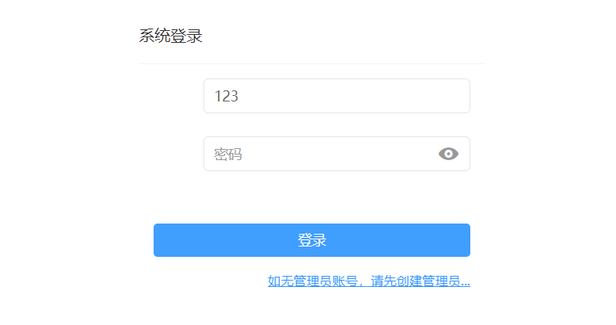

**超级管理员界面：**

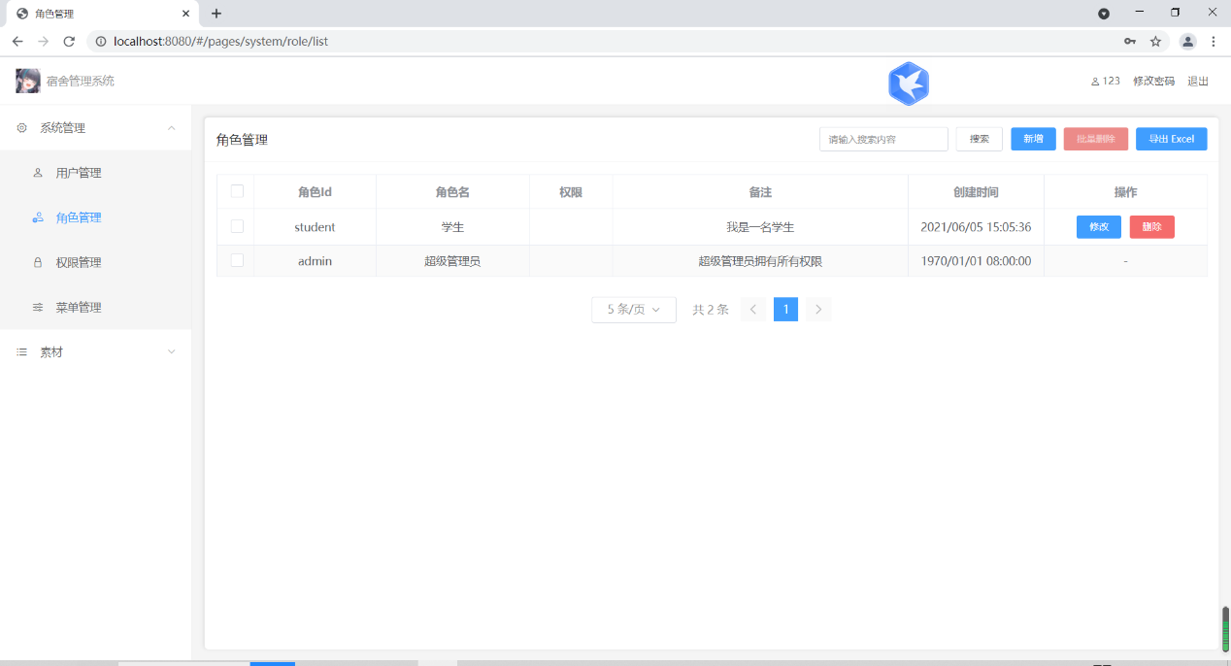

### 3.2.2系统外部接口设计：与外部系统的交互设计

前后端采取分离式设计，交互方式全部采用异步请求，格式为json格式，具体规范如下：

1. 学生相关用例
2. 学生换宿管理

|  |  |  |
| --- | --- | --- |
| 事件 | 学生管理-换宿 |  |
| URL | /Pages/message/studentPage/studentPage.vue |  |
| Method | UPDATE |  |
| Request | dormArray：”” | dormArray为换宿的楼栋 |
| Response | applyStatus:”” | status为返回的信息，表示是否通过换宿申请 |

1. 学生信息查看

|  |  |  |
| --- | --- | --- |
| 事件 | 学生管理-查看信息 |  |
| URL | /Pages/message/studentPage/studentPage.vue |  |
| Method | GET |  |
| Request | {  name:"",  studentID:"",  gender:"",  degree:"",  dormBuildingNo:"",  dormRoomNo:"",  status:"",  applyStatus:"" } | name为学生的名字  studentID为学生的学号  gender为学生的性别  degree为学生的年级  dormBuildingNo为学生的宿舍楼栋  dormRoomNo为学生的宿舍号  status为学生状态，表示是否入宿 |
| Response | status:”” | status为返回的信息，表示是否通过换宿 |

二、宿管相关用例

1.学生信息管理

|  |  |  |
| --- | --- | --- |
| 事件 | 学生信息管理-添加学生 |  |
| URL | /Pages/message/student/add.vue |  |
| Method | UPDATE |  |
| Request | {  "name": "",  "studentID": "",  "dormBuildingNo": "",  "gender": 0,  "role": ["student"],  "degree": "",  "dormRoomNo": "",  "status": 0,  "applyStatus":1  "gender_localdata":””,  "status_localdata":””,  } | name为添加的学生名字  studentID为添加的学生编号  dormBuildingNo为添加的学生宿舍楼号  gender为学生性别  role为申请人身份性质，比如dormer等等  applyStatus为事件审核的状态，比如  审核中、审核通过等  status为宿舍入住状态，比如已入住、未入住  gender_localdata为性别  status_localdata为学生入住状态 |
| Response | 无 |  |

|  |  |  |
| --- | --- | --- |
| 事件 | 学生信息管理-查找学生 |  |
| URL | /Pages/message/student/list.vue |  |
| Method | GET |  |
| Request | {  "query":""  } | query为在文本框获取的字段 |
| Response | {  "name": "",  "studentID": "",  "dormBuildingNo": "",  "gender": 0,  "role":["student"], "dormRoomNo": "",  "status": 0,  "applyStatus":''  } | name为添加的学生名字  studentID为添加的学生编号  dormBuildingNo为添加的学生宿舍楼号  gender为学生性别  role为申请人身份性质，比如dormer等等  applyStatus为事件审核的状态，比如  审核中、审核通过等  status为宿舍入住状态，比如已入住、未入住  gender_localdata为性别  status_localdata为学生入住状态 |

|  |  |  |
| --- | --- | --- |
| 事件 | 学生信息管理-编辑学生 |  |
| URL | /Pages/message/student/edit.vue |  |
| Method | UPDATE |  |
| Request | {  "name": "",  "studentID": "",  "dormBuildingNo": "",  "gender": 0,  "role": ["student"],  "degree": "",  "dormRoomNo": "",  "status": 0,  "applyStatus":''  } | name为添加的学生名字  studentID为添加的学生编号  dormBuildingNo为添加的学生宿舍楼号  gender为学生性别  role为申请人身份性质，比如dormer等等  applyStatus为事件审核的状态，比如  审核中、审核通过等  status为宿舍入住状态，比如已入住、未入住  gender_localdata为性别  status_localdata为学生入住状态 |
| Response | 无 |  |

|  |  |  |
| --- | --- | --- |
| 事件 | 学生信息管理-删除学生 |  |
| URL | /Pages/message/student/edit.vue |  |
| Method | DELETE |  |
| Request | {  "name": "",  "studentID": "",  "dormBuildingNo": "",  "gender": 0,  "role": ["student"],  "degree": "",  "dormRoomNo": "",  "status": 0,  "applyStatus":''  } | name为添加的学生名字  studentID为添加的学生编号  dormBuildingNo为添加的学生宿舍楼号  gender为学生性别  role为申请人身份性质，比如dormer等等  applyStatus为事件审核的状态，比如  审核中、审核通过等  status为宿舍入住状态，比如已入住、未入住  gender_localdata为性别  status_localdata为学生入住状态 |
| Response | 无 |  |

1. 待分配事务

|  |  |  |
| --- | --- | --- |
| 事件 | 待分配事务-查找事务 |  |
| URL | /Pages/message/confirm/confirm.vue |  |
| Method | GET |  |
| Request | {  "query":""  } | query为在文本框获取的字段 |
| Response | "name": "",  "studentID":"",  "dormBuildingNo":"",  "lastdormBuildingNo": "",  "gender": "",  "role":"",  "degree": "",  "status":"",  "applyStatus": "" | name为申请事务的学生名字  studentID为申请事务的学生编号  dormBuildingNo为申请事务的学生宿舍楼号  gender为学生性别  role为申请人身份性质，比如dormer等等  applyStatus为事件审核的状态，比如  审核中、审核通过等  status为宿舍入住状态，比如已入住、未入住  gender为性别 |

|  |  |  |
| --- | --- | --- |
| 事件 | 待分配事务-管理事务 |  |
| URL | /Pages/message/confirm/confirm.vue |  |
| Method | DELETE/UPDATE |  |
| Request | "name": "",  "studentID":"",  "dormBuildingNo":"",  "lastdormBuildingNo": "",  "gender": "",  "role":"",  "degree": "",  "status":"",  "applyStatus": "" | name为申请事务的学生名字  studentID为申请事务的学生编号  dormBuildingNo为申请事务的学生宿舍楼号  gender为学生性别  role为申请人身份性质，比如dormer等等  applyStatus为事件审核的状态，比如  审核中、审核通过等  status为宿舍入住状态，比如已入住、未入住  gender为性别 |
| Response | "applyStatus": "" | 返回事件是否通过 |

1. 宿舍信息管理

|  |  |  |
| --- | --- | --- |
| 事件 | 宿舍信息管理-添加宿舍 |  |
| URL | /Pages/message/dorm/add.vue |  |
| Method | UPDATE |  |
| Request | "dormBuildingNo": "",  "dormRoomNo": "",  "status": 0,  "number": "0",  "status_localdata": | dormRoomNo为宿舍号  dormBuildingNo为宿舍楼号  role为申请人身份性质，比如dormer等等  status_localdata为宿舍的信息，比如人员是否已满，是否需要维修  number为入住的人数 |
| Response | 无 |  |

|  |  |  |
| --- | --- | --- |
| 事件 | 宿舍信息管理-查找宿舍 |  |
| URL | /Pages/message/dorm/list.vue |  |
| Method | GET |  |
| Request | {  "query":""  } | query为在文本框获取的字段 |
| Response | "dormBuildingNo": "",  "dormRoomNo": "",  "status": 0,  "number": "0",  "status_localdata": | dormRoomNo为宿舍号  dormBuildingNo为宿舍楼号  role为申请人身份性质，比如dormer等等  status_localdata为宿舍的信息，比如人员是否已满，是否需要维修  number为入住的人数 |

|  |  |  |
| --- | --- | --- |
| 事件 | 宿舍信息管理-编辑宿舍 |  |
| URL | /Pages/message/dorm/edit.vue |  |
| Method | UPDATE |  |
| Request | "dormBuildingNo": "",  "dormRoomNo": "",  "status": 0,  "number": "0",  "status_localdata": | dormRoomNo为宿舍号  dormBuildingNo为宿舍楼号  role为申请人身份性质，比如dormer等等  status_localdata为宿舍的信息，比如人员是否已满，是否需要维修  number为入住的人数 |
| Response | 无 |  |

|  |  |  |
| --- | --- | --- |
| 事件 | 宿舍信息管理-删除宿舍 |  |
| URL | /Pages/message/dorm/edit.vue |  |
| Method | DELETE |  |
| Request | "dormBuildingNo": "",  "dormRoomNo": "",  "status": 0,  "number": "0",  "status_localdata": | dormRoomNo为宿舍号  dormBuildingNo为宿舍楼号  role为申请人身份性质，比如dormer等等  status_localdata为宿舍的信息，比如人员是否已满，是否需要维修  number为入住的人数 |
| Response | 无 |  |

1. 管理员相关用例

1.系统管理

1).用户管理

|  |  |  |
| --- | --- | --- |
| 事件 | 用户管理-新增用户 |  |
| URL | /Pages/user/add.vue |  |
| Method | UPDATE |  |
| Request | {  "username": "", "password": "",  "role": [],  "status": true  } | username为用户名称  password为用户密码  role为选择的角色属性，比如student、dormer等  status为是否启用用户状态 |
| Response | 无 |  |

|  |  |  |
| --- | --- | --- |
| 事件 | 用户管理-查找用户 |  |
| URL | /Pages/user/list.vue |  |
| Method | GET |  |
| Request | {  "query":""  } | query为在文本框获取的字段 |
| Response | {  "username": "", "password": "",  "role": [],  "mobile": "",  "email": "",  } | username为用户名称  password为用户密码  role为选择的角色属性，比如student、dormer等  mobile为电话号码  email为邮箱 |

|  |  |  |
| --- | --- | --- |
| 事件 | 用户管理-修改用户 |  |
| URL | /Pages/user/edit.vue |  |
| Method | UPDATE |  |
| Request | {  "username": "", "password": "",  "role": [],  "mobile": "",  "email": "",  "status": true  } | username为用户名称  password为用户密码  role为选择的角色属性，比如student、dormer等  mobile为电话号码  email为邮箱  status为是否启用用户状态 |
| Response | 无 |  |

|  |  |  |
| --- | --- | --- |
| 事件 | 用户管理-删除用户 |  |
| URL | /Pages/user/list.vue |  |
| Method | DELETE |  |
| Request | {  "username": "", "password": "",  "role": [],  "mobile": "",  "email": "",  "status": true  } | username为用户名称  password为用户密码  role为选择的角色属性，比如student、dormer等  mobile为电话号码  email为邮箱  status为是否启用用户状态 |
| Response | 无 |  |

2).角色管理

|  |  |  |
| --- | --- | --- |
| 事件 | 角色管理-新增角色 |  |
| URL | /Pages/role/add.vue |  |
| Method | UPDATE |  |
| Request | {  "role_id": "",  "role_name": "",  "permission": [],  "comment": ""  } | role_id为获取的角色id，即为角色性质  role_name为获取的角色的名字  permission为向该角色审批的权限列表  comment为获取的备注信息 |
| Response | 无 |  |

|  |  |  |
| --- | --- | --- |
| 事件 | 角色管理-查找角色 |  |
| URL | /Pages/role/list.vue |  |
| Method | UPDATE |  |
| Request | {  "query":""  } | query为在文本框获取的字段 |
| Response | {  "role_id": "",  "role_name": "",  "permission": [],  "comment": "",  "create_date":""  } | role_id为获取的角色id，即为角色性质  role_name为获取的角色的名字  permission为向该角色审批的权限列表  comment为获取的备注信息  create_date为获取的创建时间 |

|  |  |  |
| --- | --- | --- |
| 事件 | 角色管理-修改角色 |  |
| URL | /Pages/role/edit.vue |  |
| Method | UPDATE |  |
| Request | {  "role_id": "",  "role_name": "",  "permission": [],  "comment": ""  } | role_id为获取的角色id，即为角色性质  role_name为获取的角色的名字  permission为向该角色审批的权限列表  comment为获取的备注信息 |
| Response | 无 |  |

|  |  |  |
| --- | --- | --- |
| 事件 | 角色管理-删除角色 |  |
| URL | /Pages/role/list.vue |  |
| Method | DELETE |  |
| Request | {  "role_id": "",  "role_name": "",  "permission": [],  "comment": ""  } | role_id为获取的角色id，即为角色性质  role_name为获取的角色的名字  permission为向该角色审批的权限列表  comment为获取的备注信息 |
| Response | 无 |  |

3).权限管理

|  |  |  |
| --- | --- | --- |
| 事件 | 权限管理-新增权限 |  |
| URL | /Pages/permission/add.vue |  |
| Method | UPDATE |  |
| Request | {  "permission_id": "", "permission_name": "",  "comment": ""  } | permission_id为获取的权限标识  permission_name为获取的权限名称  comment为获取的备注信息 |
| Response | 无 |  |

|  |  |  |
| --- | --- | --- |
| 事件 | 权限管理-修改权限 |  |
| URL | /Pages/permission/edit.vue |  |
| Method | UPDATE |  |
| Request | {  "permission_id": "", "permission_name": "",  "comment": ""  } | permission_id为获取的权限标识  permission_name为获取的权限名称  comment为获取的备注信息 |
| Response | 无 |  |

|  |  |  |
| --- | --- | --- |
| 事件 | 权限管理-删除权限 |  |
| URL | /Pages/permission/list.vue |  |
| Method | DELETE |  |
| Request | {  "permission_id": "", "permission_name": "",  "comment": ""  } | permission_id为获取的权限标识  permission_name为获取的权限名称  comment为获取的备注信息 |
| Response | 无 |  |

2.信息管理

1).待处理事务

|  |  |  |
| --- | --- | --- |
| 事件 | 信息管理-分配宿舍 |  |
| URL | /Pages/message/allocateMessage.vue |  |
| Method | UPDATE |  |
| Request | {  "name": "",  "studentID": "",  "dormBuildingNo": "",  "gender": 0,  "role":["student"], "dormRoomNo": "",  "status": 0,  "applyStatus":''  } | name为申请人名字  studentID为申请人编号  dormBuildingNo为申请人宿舍楼号  gender为学生性别  role为申请人身份性质，比如dormer等等  applyStatus为事件审核的状态，比如  审核中、审核通过等  status为宿舍入住状态，比如已入住、未入住 |
| Response | 无 |  |

|  |  |  |
| --- | --- | --- |
| 事件 | 信息管理-查找 |  |
| URL | /Pages/message/allocateMessage.vue |  |
| Method | GET |  |
| Request | {  "query":""  } | query为在文本框获取的字段 |
| Response | {  "name": "",  "studentID": "",  "dormBuildingNo": "",  "gender": 0,  "role":["student"], "dormRoomNo": "",  "status": 0,  "applyStatus":''  } | name为申请人名字  studentID为申请人编号  dormBuildingNo为申请人宿舍楼号  gender为学生性别  role为申请人身份性质，比如dormer等等  applyStatus为事件审核的状态，比如  审核中、审核通过等  status为宿舍入住状态，比如已入住、未入住 |

|  |  |  |
| --- | --- | --- |
| 事件 | 信息管理-编辑信息 |  |
| URL | /Pages/message/edit.vue |  |
| Method | UPDATE |  |
| Request | {  "name": "",  "studentID": "",  "dormBuildingNo": "",  "gender": 0,  "role": ["student"],  "degree": "",  "dormRoomNo": "",  "status": 0,  "applyStatus":''  } | name为申请人名字  studentID为申请人编号  dormBuildingNo为申请人宿舍楼号  gender为学生性别  role为申请人身份性质，比如dormer等等  applyStatus为事件审核的状态，比如  审核中、审核通过等  status为宿舍入住状态，比如已入住、未入住 |
| Response | 无 |  |

1. .学生信息管理

|  |  |  |
| --- | --- | --- |
| 事件 | 学生信息管理-添加学生 |  |
| URL | /Pages/message/student/add.vue |  |
| Method | UPDATE |  |
| Request | {  "name": "",  "studentID": "",  "dormBuildingNo": "",  "gender": 0,  "role": ["student"],  "degree": "",  "dormRoomNo": "",  "status": 0,  "applyStatus":1  "gender_localdata":””,  "status_localdata":””,  } | name为添加的学生名字  studentID为添加的学生编号  dormBuildingNo为添加的学生宿舍楼号  gender为学生性别  role为申请人身份性质，比如dormer等等  applyStatus为事件审核的状态，比如  审核中、审核通过等  status为宿舍入住状态，比如已入住、未入住  gender_localdata为性别  status_localdata为学生入住状态 |
| Response | 无 |  |

|  |  |  |
| --- | --- | --- |
| 事件 | 学生信息管理-查找学生 |  |
| URL | /Pages/message/student/list.vue |  |
| Method | GET |  |
| Request | {  "query":""  } | query为在文本框获取的字段 |
| Response | {  "name": "",  "studentID": "",  "dormBuildingNo": "",  "gender": 0,  "role":["student"], "dormRoomNo": "",  "status": 0,  "applyStatus":''  } | name为添加的学生名字  studentID为添加的学生编号  dormBuildingNo为添加的学生宿舍楼号  gender为学生性别  role为申请人身份性质，比如dormer等等  applyStatus为事件审核的状态，比如  审核中、审核通过等  status为宿舍入住状态，比如已入住、未入住  gender_localdata为性别  status_localdata为学生入住状态 |

|  |  |  |
| --- | --- | --- |
| 事件 | 学生信息管理-编辑学生 |  |
| URL | /Pages/message/student/edit.vue |  |
| Method | UPDATE |  |
| Request | {  "name": "",  "studentID": "",  "dormBuildingNo": "",  "gender": 0,  "role": ["student"],  "degree": "",  "dormRoomNo": "",  "status": 0,  "applyStatus":''  } | name为添加的学生名字  studentID为添加的学生编号  dormBuildingNo为添加的学生宿舍楼号  gender为学生性别  role为申请人身份性质，比如dormer等等  applyStatus为事件审核的状态，比如  审核中、审核通过等  status为宿舍入住状态，比如已入住、未入住  gender_localdata为性别  status_localdata为学生入住状态 |
| Response | 无 |  |

|  |  |  |
| --- | --- | --- |
| 事件 | 学生信息管理-删除学生 |  |
| URL | /Pages/message/student/edit.vue |  |
| Method | DELETE |  |
| Request | {  "name": "",  "studentID": "",  "dormBuildingNo": "",  "gender": 0,  "role": ["student"],  "degree": "",  "dormRoomNo": "",  "status": 0,  "applyStatus":''  } | name为添加的学生名字  studentID为添加的学生编号  dormBuildingNo为添加的学生宿舍楼号  gender为学生性别  role为申请人身份性质，比如dormer等等  applyStatus为事件审核的状态，比如  审核中、审核通过等  status为宿舍入住状态，比如已入住、未入住  gender_localdata为性别  status_localdata为学生入住状态 |
| Response | 无 |  |

1. .待分配事务

|  |  |  |
| --- | --- | --- |
| 事件 | 待分配事务-查找事务 |  |
| URL | /Pages/message/confirm/confirm.vue |  |
| Method | GET |  |
| Request | {  "query":""  } | query为在文本框获取的字段 |
| Response | "name": "",  "studentID":"",  "dormBuildingNo":"",  "lastdormBuildingNo": "",  "gender": "",  "role":"",  "degree": "",  "status":"",  "applyStatus": "" | name为申请事务的学生名字  studentID为申请事务的学生编号  dormBuildingNo为申请事务的学生宿舍楼号  gender为学生性别  role为申请人身份性质，比如dormer等等  applyStatus为事件审核的状态，比如  审核中、审核通过等  status为宿舍入住状态，比如已入住、未入住  gender为性别 |

|  |  |  |
| --- | --- | --- |
| 事件 | 待分配事务-管理事务 |  |
| URL | /Pages/message/confirm/confirm.vue |  |
| Method | DELETE/UPDATE |  |
| Request | "name": "",  "studentID":"",  "dormBuildingNo":"",  "lastdormBuildingNo": "",  "gender": "",  "role":"",  "degree": "",  "status":"",  "applyStatus": "" | name为申请事务的学生名字  studentID为申请事务的学生编号  dormBuildingNo为申请事务的学生宿舍楼号  gender为学生性别  role为申请人身份性质，比如dormer等等  applyStatus为事件审核的状态，比如  审核中、审核通过等  status为宿舍入住状态，比如已入住、未入住  gender为性别 |
| Response | "applyStatus": "" | 返回事件是否通过 |

1. .楼管信息管理

|  |  |  |
| --- | --- | --- |
| 事件 | 楼管信息管理-添加楼管 |  |
| URL | /Pages/message/dormManager/add.vue |  |
| Method | UPDATE |  |
| Request | {  "name": "",  "dormMangerID": "",  "gender": 0,  "role": "dormManger",  "mobile": "",  "dormBuildingNo": ""  } | name为添加的楼管名字  dormMangerID为添加的楼管编号  dormBuildingNo为添加的楼管管理的宿舍楼号  gender为楼管性别  role为申请人身份性质，比如dormer等等  mobile为手机号 |
| Response | 无 |  |

|  |  |  |
| --- | --- | --- |
| 事件 | 楼管信息管理-查找楼管 |  |
| URL | /Pages/message/dormManager/list.vue |  |
| Method | GET |  |
| Request | {  "query":""  } | query为在文本框获取的字段 |
| Response | {  "name": "",  "dormMangerID": "",  "gender": 0,  "role": "dormManger",  "mobile": "",  "dormBuildingNo": ""  } | name为添加的楼管名字  dormMangerID为添加的楼管编号  dormBuildingNo为添加的楼管管理的宿舍楼号  gender为楼管性别  role为申请人身份性质，比如dormer等等  mobile为手机号 |

|  |  |  |
| --- | --- | --- |
| 事件 | 楼管信息管理-编辑楼管 |  |
| URL | /Pages/message/dormManager/edit.vue |  |
| Method | UPDATE |  |
| Request | {  "name": "",  "dormMangerID": "",  "gender": 0,  "role": "dormManger",  "mobile": "",  "dormBuildingNo": ""  } | name为添加的楼管名字  dormMangerID为添加的楼管编号  dormBuildingNo为添加的楼管管理的宿舍楼号  gender为楼管性别  role为申请人身份性质，比如dormer等等  mobile为手机号 |
| Response | 无 |  |

|  |  |  |
| --- | --- | --- |
| 事件 | 楼管信息管理-删除楼管 |  |
| URL | /Pages/message/dormManager/edit.vue |  |
| Method | DELETE |  |
| Request | {  "name": "",  "dormMangerID": "",  "gender": 0,  "role": "dormManger",  "mobile": "",  "dormBuildingNo": ""  } | name为添加的楼管名字  dormMangerID为添加的楼管编号  dormBuildingNo为添加的楼管管理的宿舍楼号  gender为楼管性别  role为申请人身份性质，比如dormer等等  mobile为手机号 |
| Response | 无 |  |

5).宿舍信息管理

|  |  |  |
| --- | --- | --- |
| 事件 | 宿舍信息管理-添加宿舍 |  |
| URL | /Pages/message/dorm/add.vue |  |
| Method | UPDATE |  |
| Request | "dormBuildingNo": "",  "dormRoomNo": "",  "status": 0,  "number": "0",  "status_localdata": | dormRoomNo为宿舍号  dormBuildingNo为宿舍楼号  role为申请人身份性质，比如dormer等等  status_localdata为宿舍的信息，比如人员是否已满，是否需要维修  number为入住的人数 |
| Response | 无 |  |

|  |  |  |
| --- | --- | --- |
| 事件 | 宿舍信息管理-查找宿舍 |  |
| URL | /Pages/message/dorm/list.vue |  |
| Method | GET |  |
| Request | {  "query":""  } | query为在文本框获取的字段 |
| Response | "dormBuildingNo": "",  "dormRoomNo": "",  "status": 0,  "number": "0",  "status_localdata": | dormRoomNo为宿舍号  dormBuildingNo为宿舍楼号  role为申请人身份性质，比如dormer等等  status_localdata为宿舍的信息，比如人员是否已满，是否需要维修  number为入住的人数 |

|  |  |  |
| --- | --- | --- |
| 事件 | 宿舍信息管理-编辑宿舍 |  |
| URL | /Pages/message/dorm/edit.vue |  |
| Method | UPDATE |  |
| Request | "dormBuildingNo": "",  "dormRoomNo": "",  "status": 0,  "number": "0",  "status_localdata": | dormRoomNo为宿舍号  dormBuildingNo为宿舍楼号  role为申请人身份性质，比如dormer等等  status_localdata为宿舍的信息，比如人员是否已满，是否需要维修  number为入住的人数 |
| Response | 无 |  |

|  |  |  |
| --- | --- | --- |
| 事件 | 宿舍信息管理-删除宿舍 |  |
| URL | /Pages/message/dorm/edit.vue |  |
| Method | DELETE |  |
| Request | "dormBuildingNo": "",  "dormRoomNo": "",  "status": 0,  "number": "0",  "status_localdata": | dormRoomNo为宿舍号  dormBuildingNo为宿舍楼号  role为申请人身份性质，比如dormer等等  status_localdata为宿舍的信息，比如人员是否已满，是否需要维修  number为入住的人数 |
| Response | 无 |  |

## 3.3 对象模型设计

### 3.3.1对象模型（类图或对象图）：

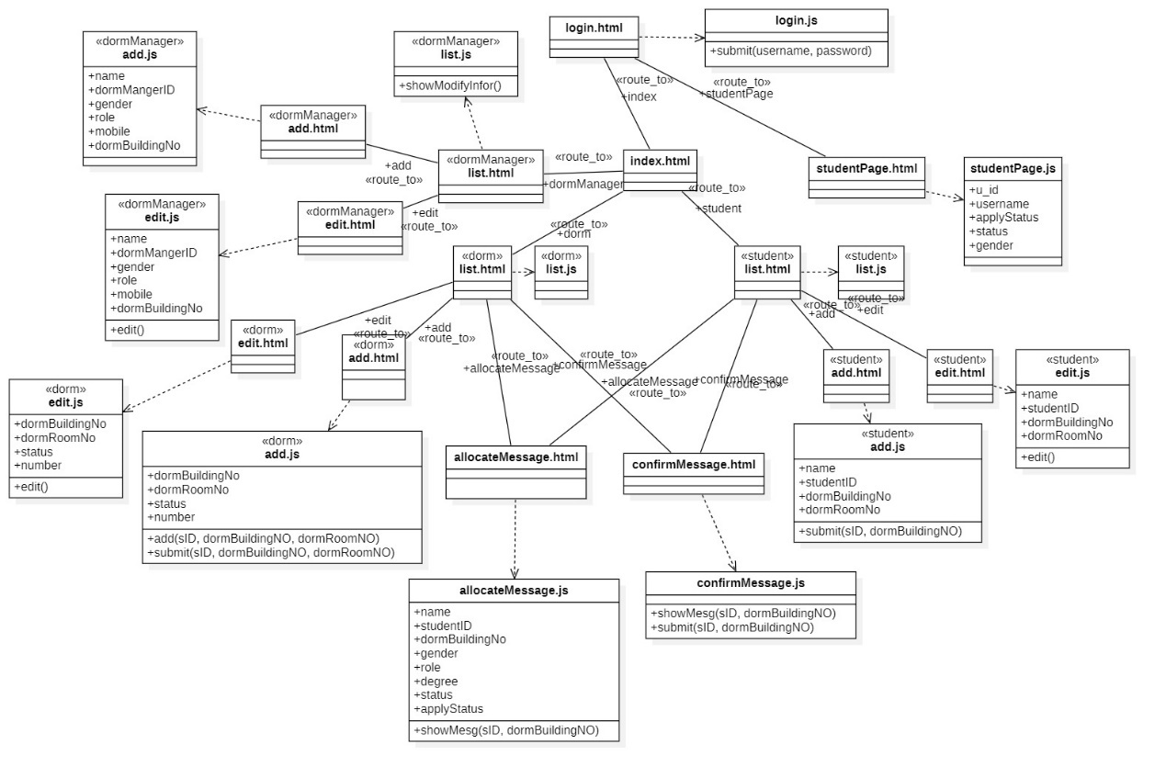

### 3.3.2对象描述:

**login 模块：分为login.js与login.html，它们分别提供操作与交互界面，向云数据库发送登录请求submit， 成功后跳转至index模块。**

**index模块：向用户提供界面与功能，跳转至不同方法。**

**studentPage模块:学生端界面模块，分为html与js部分，集成了学生端申请入住，申请离校，申请注销等功能。**

**student模块：分为list、add、edit三部分，代表“显示”，“新增”，“编辑”，学生有关方法的集合，依赖于allocateMessage模块与comfirmMessage模块。**

**dorm模块：分为list、add、edit三部分，代表“显示”，“新增”，“编辑”，宿舍信息有关方法集合，其中方法分为submit（用于查询信息，修改），与add（用于增加信息），依赖于allocateMessage模块与comfirmMessage模块。**

**dormManger模块：分为list、add、edit三部分，代表“显示”，“新增”，“编辑”，宿舍管理员信息有关方法集合，只有超级管理员（宿舍工作处）拥有权限。**

**allocateMessage模块：分为js与html部分，用于记录宿舍分配相关方法。**

**confirmMessage模块：分为js与html部分，用于记录确认一些确认的消息，例如宿管确认学生离校、确认学生注销。**

## 3.4系统用例实现详细设计

### 3.4.1 UC1登录

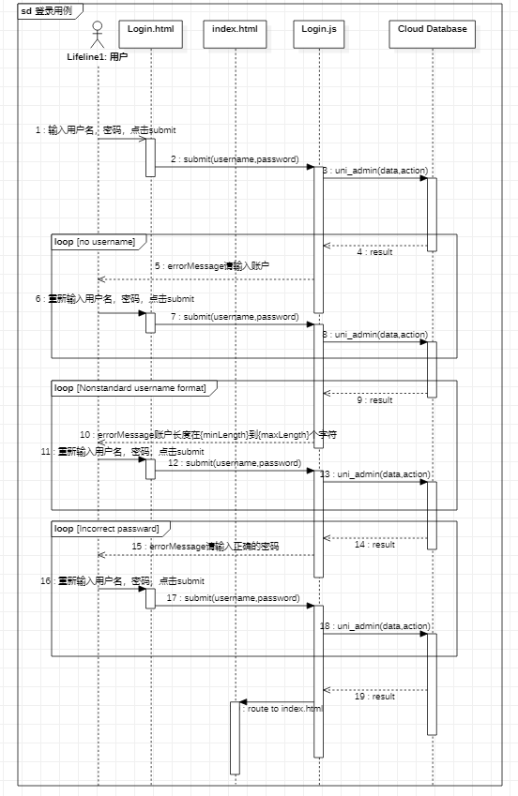

### 3.4.2 UC2学生信息管理：

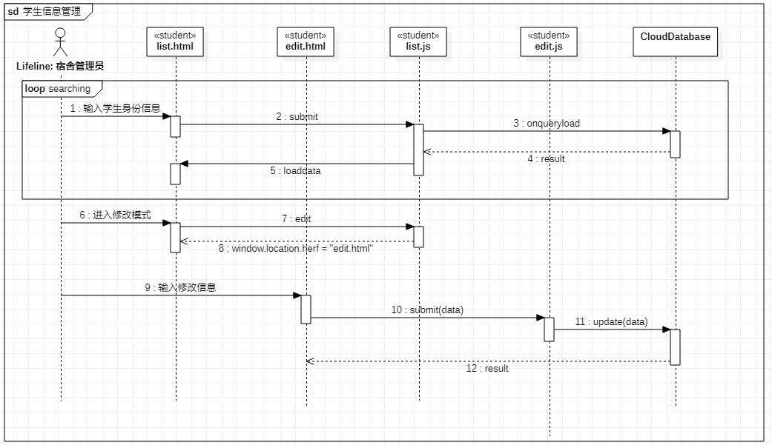

### 3.4.3 UC3宿舍信息查询：

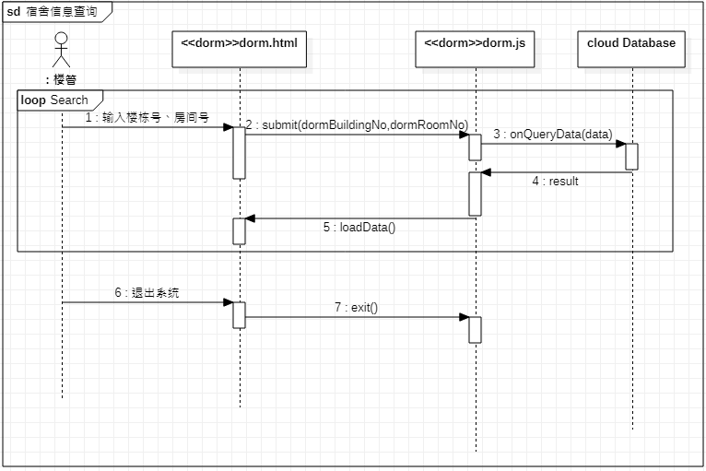

### 3.4.4 UC4宿舍信息修改：

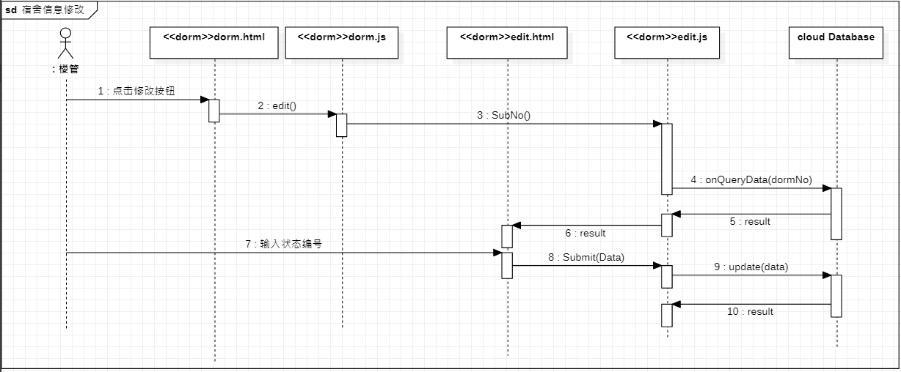

### 3.4.5 UC5宿舍管理员管理：

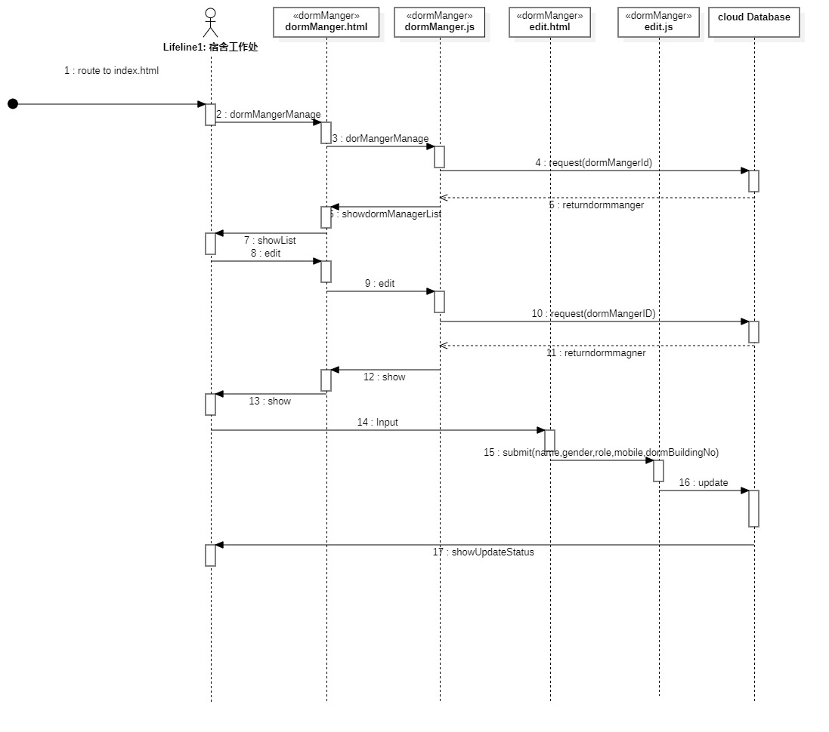

### 3.4.6 UC6宿舍分配管理：

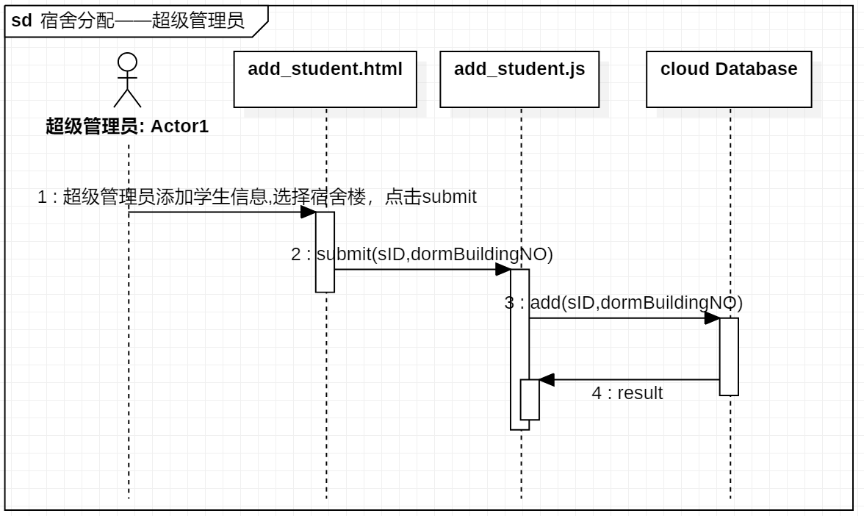

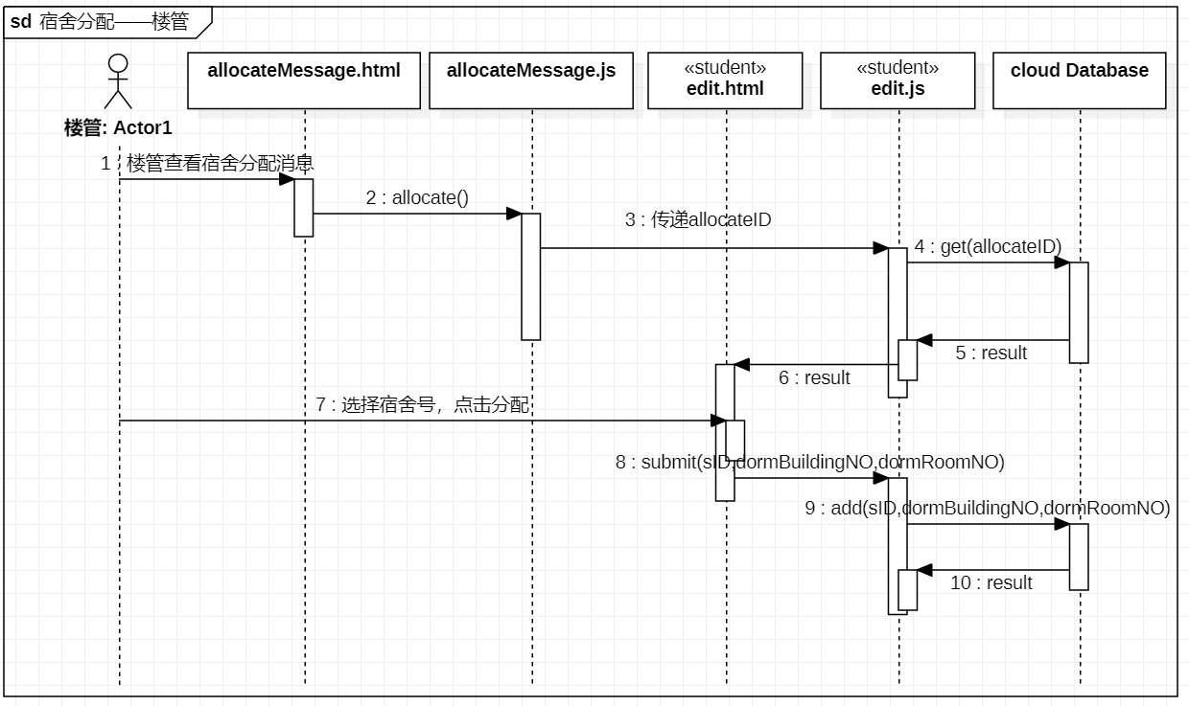

### 3.4.7 UC7学生申请调宿：

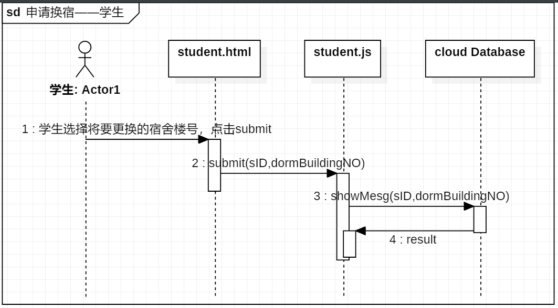

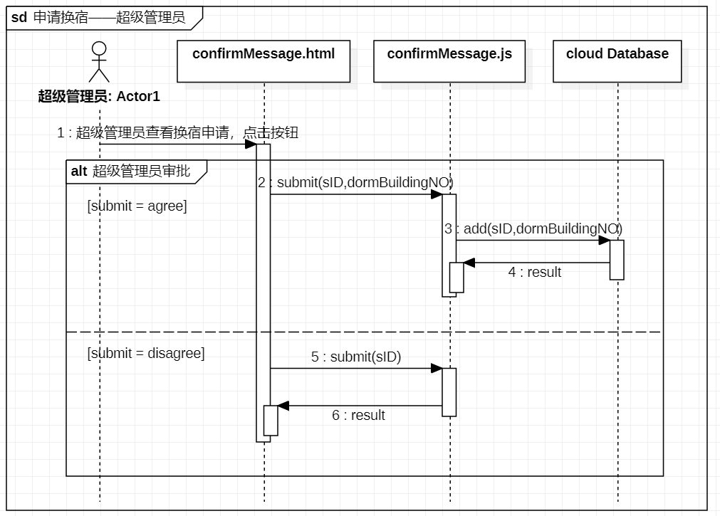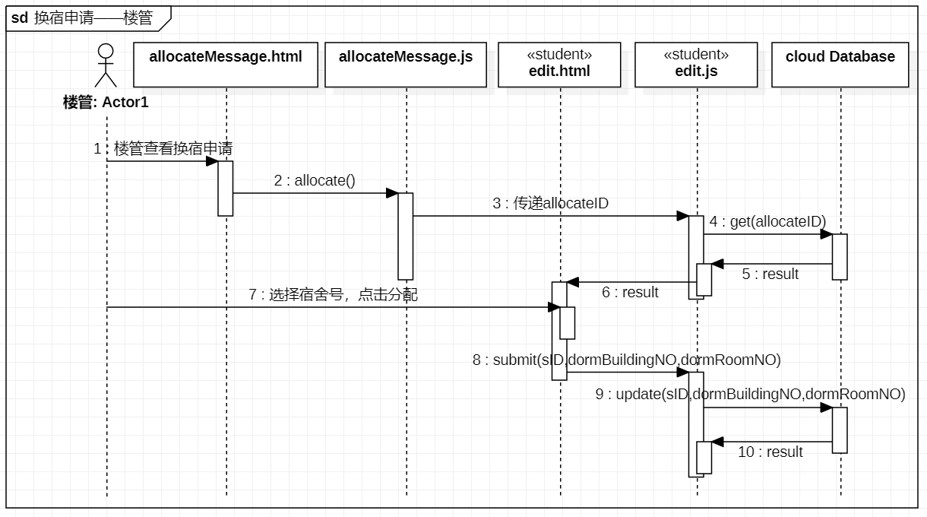

### UC8学生入住管理：

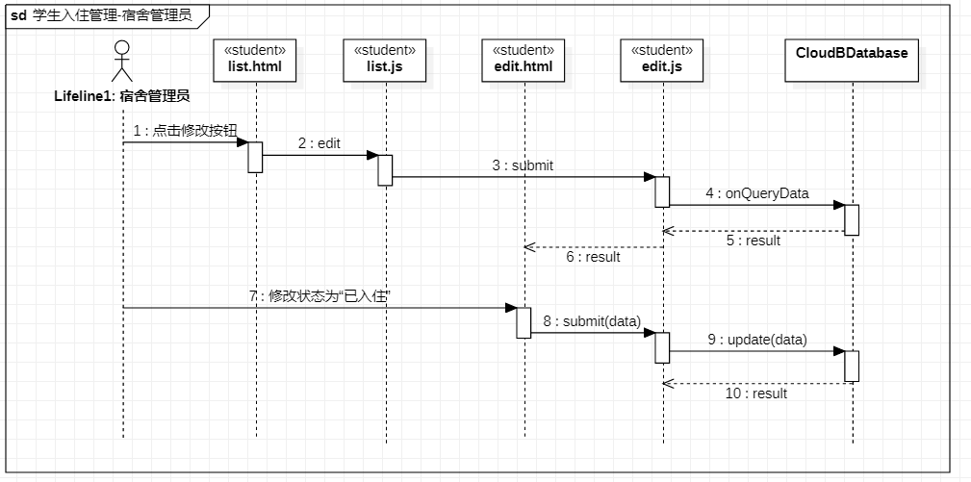

### 3.4.9 UC9学生离校管理：

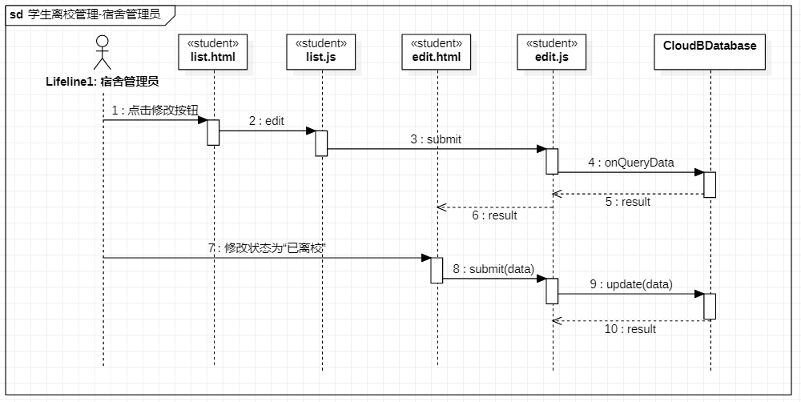

### 3.4.10 UC10学生注销管理：

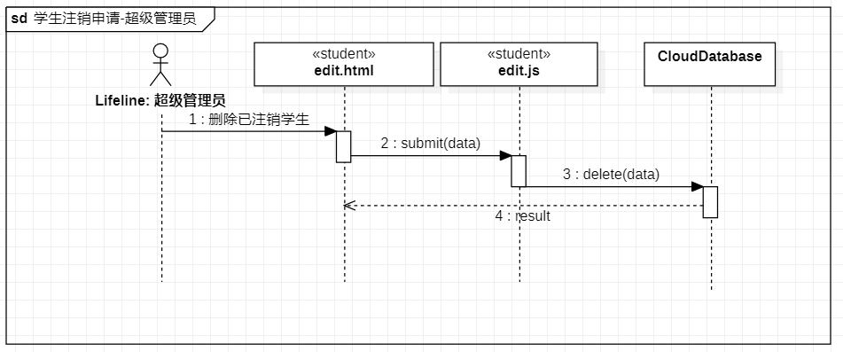

## 3.5系统非功能设计

### 3.5.1针对系统非功能需求进行的系统设计

**1. 对于用户名与密码等身份信息，运用多表提交来保证数据的一致性**

**2. 由于本项目由serverless架构开发，所以后端的数据库维护，交由所购买的云服务器的提供者负责。**